ЛГСП-120 |  | Скамья со спинкой
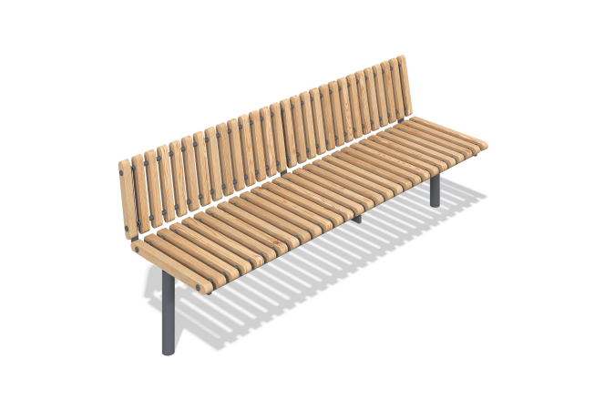

Размеры, мм: | 641x2000x787 | Вес, кг: | 0
Характеристики материалов
Материал: металл, лиственница.
Металл: сталь. Цвет: RAL7016. Деревянная часть изготовлена из дерева лиственницы, обработанный специальной пропиткой,
обеспечивающей снижение водопоглощения и защитные функции (2 слоя с промежуточным шлифованием).

